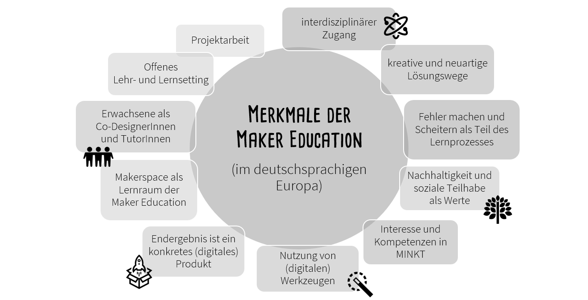
MAKING@SCHOOL-GUIDE
Ein Leitfaden Für Making-Aktivitäten im Schulunterricht
nach dem Canvas (Version 06/2021) „Maker Education. Ideensammlung zur didaktischen Konzeption“
von Sandra Schön, Martin Ebner und Kristin Narr
° online unter: https://zenodo.org/record/5005119
° DOI: https://doi.org/10.5281/zenodo.5005119

Merkmale der Maker Education nach Schön, et al. (2019)
Schön, S., Narr, K., Grandl, M., Ebner, M. (2019): Making mit Kindern und Jugendlichen. Einführung und ausgewählte Perspektiven. In: Ingold, S., Maurer, B., Trüby, D. (Hrsg.): Chance Makerspace. Making trifft auf Schule. München: kopaed, S. 45-47, online verfügbar unter https://www.researchgate.net/publication/334376190

> Zielgruppe und Dauer
° Anzahl:
° Klasse(n)/Alter:
° Kontext:
° Dauer/Umfang:

> Zielsetzung
° Was sollen die beteiligten Kinder konkret machen?
° Was sollen die beteiligten Kinder nach Durchführung der Aktivität wissen, können oder erlebt haben?
° Welche (übergeordneten) Ziele werden zudem verfolgt?
(z.B. Beitrag für ein Schulprojekt, Förderung des fächerübergreifenden Unterrichts, Beitrag zur Berufsorientierung, Interesse von Mädchen für MINT-Fächer steigern, Steigerung des regionalen Sozialkapitals, gemeinsames Lernen fördern)
° Werden durch das Vorhaben die Nachhaltigkeitsziele der UN und gesellschaftliche Probleme
adressiert? Wenn ja: An welchen konkreten Herausforderungen sollen die Kinder arbeiten?
° Welche Arbeitsschritte sind notwendig (Schritt 1, Schritt 2, …)?

> Lernumgebung, Werkzeuge und Material
° Wo findet die Making-Aktivität statt? (z.B. im Klassenzimmer, im Werkraum, externer Ort)
° Welche Maschine(n), welches (digitale) Werkzeug wird benötigt?
(z.B. Computer, Smartphone, 3D-Drucker, Stickmaschine, Nähmaschine, Lötkolben, Zange, Schraubenzieher, Pinsel)
° Wie viele Geräte/Werkzeuge werden benötigt und sind diese in der Schule verfügbar?
° Gibt es die Möglichkeit, Geräte/Werkzeuge auszuleihen, einen Makerspace/ein FabLab zu
besuchen oder Kooperationen einzugehen?
° Wird ein (W)LAN-Zugang benötigt?
° Sind ausreichend Stromanschlüsse im Raum verfügbar und gut zugänglich?
° Durch welche räumlichen Maßnahmen kann eine kreative und kooperative Atmosphäre
geschaffen werden?
° Welche Materialien werden für die Arbeit mit dem Gerät/Werkzeug benötigt?
(z.B. Software, Filament für 3D-Drucker, Stoffe, Garn, Stickvlies, Lötzinn, Acrylfarbe, Klebstoff)
° Gibt es die Möglichkeit, „Abfall“ als Arbeitsmaterial zu verwenden?
(z.B. PET-Flaschen, Verpackungsmaterial, Stoffreste, Metallabfälle)

> Notwendiges Vorwissen und Vorkenntnisse
° Welche Vorkenntnisse und welches Vorwissen müssen die Kinder haben?
° Wie wird der Umgang mit (digitalen) Werkzeugen geschult/eingeführt?
° Gibt es die Möglichkeit, das notwendige Basiswissen/die notwendigen Basiskenntnisse im
Regelunterricht zu vermitteln?

> Aufgabenstellung, Kreativität und Zusammenarbeit
° Welche Personen betreuen die Aktivität?
° Kennen die betreuenden Personen die Ansätze und Ziele der Maker Education oder ist es
sinnvoll, einen Maker-Educator-Workshop zu organisieren?
° Welches Aufgabenformat wird gewählt?
(z.B. Freiarbeit, problembasierte Aufgabe, konkreter Arbeitsauftrag, Anleitung)
° Wie können die Interessen der Kinder gut berücksichtig werden?
(z.B. Wahlmöglichkeit in Bezug auf Thema, Problemstellung, Werkzeug, Lernmethode, Lerntempo, Rolle in der Gruppe)
° Wann und wo ergibt sich ein kreativer Spielraum?
° Wie kann das Lernen von- und miteinander unterstützt werden?
> Reflexion und Präsentation
° In welcher Form erhalten die Kinder Feedback zu ihrer Arbeit oder ihrem Produkt?
° In welcher Form werden die Erfahrungen und Ergebnisse dokumentiert?
(z.B. Foto-/Video-Dokumentation)
° Wie und wen präsentieren die Kinder ihr (digitales) Produkt oder Ergebnis?
(z.B. öffentliche Präsentation, Online-Ausstellung)

